Приложение № 2
к пункту 10 Методики
Упрощенная аналитическая модель движения людского потока (определение расчетного времени эвакуации людей из помещений и зданий по расчету времени движения одного или нескольких людских потоков через эвакуационные выходы от наиболее удаленных мест размещения людей)

Расчетное время эвакуации людей t_{р} из помещений и зданий устанавливается по расчету времени движения одного или нескольких людских потоков через эвакуационные выходы от наиболее удаленных мест размещения людей.
При расчете весь путь движения людского потока подразделяется на участки (проход, коридор, дверной проем, лестничный марш, тамбур) длиной l_{i} и шириной δ_{i}. Начальными участками являются проходы между рабочими местами, оборудованием, рядами кресел и т.п.
При определении расчетного времени эвакуации людей длину и ширину каждого участка пути эвакуации для проектируемых зданий принимают по проекту, а для построенных – по фактическому положению. Длину пути по лестничным маршам, а также по пандусам измеряют по длине марша. Длину пути в дверном проеме принимают равной нулю. Проем, расположенный в стене толщиной более 0,7 м, а также тамбур следует считать самостоятельными участками горизонтального пути, имеющими конечную длину l_{i}.
Расчетное время эвакуации людей t_{р} следует определять как сумму времени движения людского потока по отдельным участкам пути t_{i} по формуле:
t_{p} = t₁ + t₂ + t₃ +...+ t_{i}, (П2.1)
где t₁ – время движения людского потока на первом (начальном) участке, мин;
t₁, t₂, t₃,...t_{i} – время движения людского потока на каждом из следующих после первого участка пути, мин.
Время движения людского потока по первому участку пути t_{i}, мин, рассчитывают по формуле:
$t_{1}=\frac{l_{1}}{V_{1}}$, (П2.2)
где l₁ – длина первого участка пути, м;
V₁ – скорость движения людского потока по горизонтальному пути на первом участке, м/мин (определяется по таблице П2.1 в зависимости от плотности D).
Плотность однородного людского потока на первом участке пути D₁ рассчитывают по формуле:
$D_{1}=\frac{N_{1}⋅f}{l_{1}⋅δ_{1}}$, (П2.3)
где N₁ – число людей на первом участке, чел.;
f – средняя площадь горизонтальной проекции человека, м²/чел., принимаемая в соответствии с пунктом 6 приложения № 5 к настоящей Методике;
δ₁ – ширина первого участка пути, м.
Скорость v₁ движения людского потока на участках пути, следующих после первого, принимают по таблице П2.1 в зависимости от интенсивности движения людского потока по каждому из этих участков пути, которую вычисляют для всех участков пути, в том числе и для дверных проемов, по формуле:
$q_{i}=\frac{q_{i−1}⋅δ_{i−1}}{δ_{i}}$, (П2.4)
где δ_{i}, δ_{i-1} – ширина рассматриваемого i-го и предшествующего ему участка пути, м;
q_{i}, q_{i-1} – интенсивности движения людского потока по рассматриваемому i-му и предшествующему участкам пути, м/мин (интенсивность движения людского потока на первом участке пути q = q_{i-1} определяется по таблице П2.1 по значению D₁, установленному по формуле (П2.3)).
Если значение q_{i}, определяемое по формуле (П2.4), меньше или равно q_{max}, то время движения по участку пути t_{i}, мин, равно:
$t_{i}=\frac{l_{i}}{V_{i}}$, (П2.5)
при этом значения q_{max}, м/мин следует принимать равными:
16,5 – для горизонтальных путей;
19,6 – для дверных проемов;
16,0 – для лестницы вниз;
11,0 – для лестницы вверх.
Если значение q_{i}, определенное по формуле (П2.4), больше q_{max} то ширину δ_{i} данного участка пути следует увеличивать на такое значение, при котором соблюдается условие:
q_{i} ≤ q_{max} . (П2.6)
При невозможности выполнения условия (П2.6) интенсивность и скорость движения людского потока по участку i определяют по таблице П2.1 при значении D = 0,9 и более. При этом следует учитывать время задержки движения людей из-за образовавшегося их скопления, в соответствии с пунктом 4 приложения № 5 к настоящей Методике.
Таблица П2.1
Интенсивность и скорость движения людского потока на разных участках путей эвакуации в зависимости от плотности

Плотность потока D, м²/м² | Горизонтальный путь |  | Дверной проем, интенсивность q, м/мин | Лестница вниз |  | Лестница вверх
Плотность потока D, м²/м² | Скорость V, v/мин | Интенсивность q, м/мин | Дверной проем, интенсивность q, м/мин | Скорость V, м/мин | Интенсивность q, м/мин | Скорость V, м/мин | Интенсивность q, м/мин
0,01 | 100 | 1,0 | 1,0 | 100 | 1,0 | 60 | 0,6
0,05 | 100 | 5,0 | 5,0 | 100 | 5,0 | 60 | 3,0
0,10 | 80 | 8,0 | 8,7 | 95 | 9,5 | 53 | 5,3
0,20 | 60 | 12,0 | 13,4 | 68 | 13,6 | 40 | 8,0
0,30 | 47 | 14,1 | 16,5 | 52 | 15,6 | 32 | 9,6
0,40 | 40 | 16,0 | 18,4 | 40 | 16,0 | 26 | 10,4
0,50 | 33 | 16,5 | 19,6 | 31 | 15,6 | 22 | 11,0
0,60 | 28 | 16,3 | 19,05 | 24,5 | 14,1 | 18,5 | 10,75
0,70 | 23 | 16,1 | 18,5 | 18 | 12,6 | 15 | 10,5
0,80 | 19 | 15,2 | 17,3 | 13 | 10,4 | 13 | 10,4
0,90 и более | 15 | 13,5 | 8,5 | 8 | 7,2 | 11 | 9,9
Примечание — интенсивность движения в дверном проеме при плотности потока 0,9 и более равная 8,5 м/мин, установлена для дверного проема шириной 1,6 м и более, а при дверном проеме меньшей ширины интенсивность движения следует определять по формуле q = 2,5 + 3,75⋅δ.
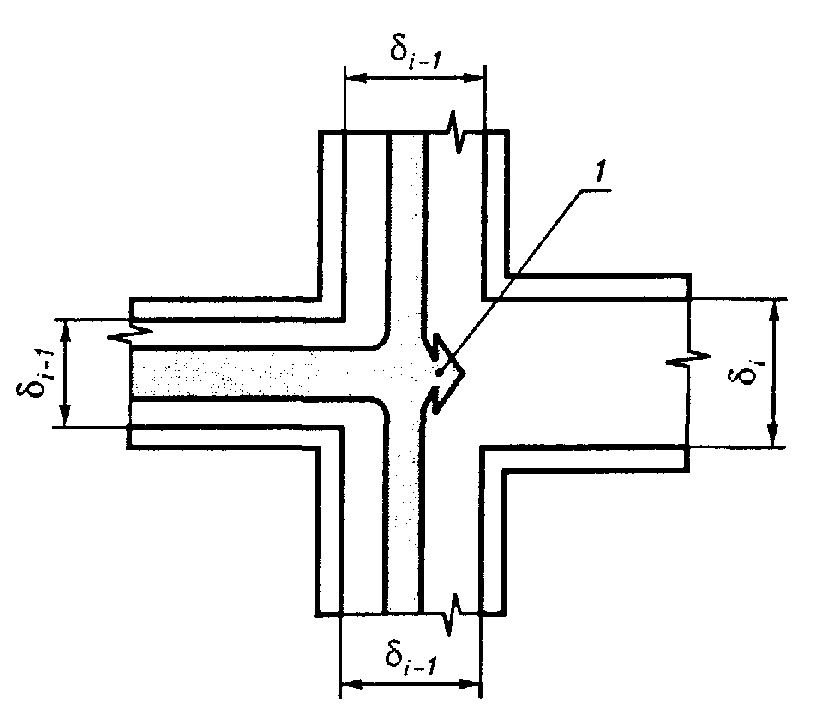
1 — начало участка i

Рис. П2.1. Слияние людских потоков

При слиянии в начале i-го участка двух и более людских потоков (рис. П2.1) интенсивность движения q_{i}, м/мин, рассчитывают по формуле:
$q_{i}=\frac{\sum{q_{i−1}⋅δ_{i−1}}}{δ_{i}}$ , (П2.7)
где q_{i-1} – интенсивность движения людских потоков, сливающихся в начале i-го участка, м/мин;
δ_{i-1} – ширина участков пути слияния, м;
δ_{i} – ширина рассматриваемого участка пути, м.
Если значение q_{i}, определенное по формуле (П2.7), больше q_{max}, то ширину δ_{i} данного участка пути следует увеличивать на такое значение, чтобы соблюдалось условие (П2.6). В этом случае время движения по участку i определяют по формуле (П2.5).

